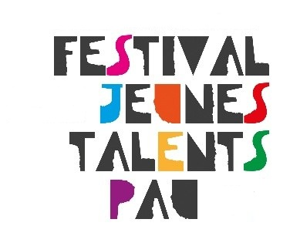
CANDIDATURE
concours JEUNES TALENTS #5

L’Union locale des Maisons des jeunes et de la culture du Béarn et Les Amis de la Chanson Populaire (ACP) de Pau organisent la 5ème édition du FESTIVAL JEUNES TALENTS.
Ce festival se déroulera à Pau (64) du 14 au 18 octobre 2026.
Ce concours s’adresse prioritairement aux jeunes de 11 à 25 ans. Nous restons cependant ouverts à toutes les générations, tous les « jeunes artistes » qui souhaiteraient nous rejoindre seront les bienvenus.
Ce festival a pour objet de contribuer à la promotion de jeunes artistes, et de mettre en valeur leurs pratiques culturelles sous toutes leurs formes : danse, musique, arts du cirque, magie, théâtre, arts plastiques, etc...

Le grand concours jeunes talents aura lieu le samedi 17 octobre à 20h00
Prévoir une disponibilité sur l’ensemble de la journée (répétition et filage à partir de 9h30)

Les dossiers de candidature à ce concours sont à adresser par courriel à paufestivaljeunestalents@gmail.com ou par voie postale : MJC Berlioz – Festival jeunes talents #4 – 84 avenue de Buros – 64000 PAU
Ils sont à déposer avant le 11 mars 2026.

Fiche de renseignements :
Nom de l’association et/ou structure :
Nom & Prénom des participants et date de naissance :
Adresse :
Code postal + ville :
Courriel :
Téléphone - Portable :
Description du/des talent.s présenté.s :

Matériels utilisés :

Espace scénique souhaité et spécifications techniques :

Fait à : Le : Signature

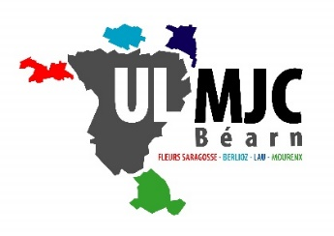
Important : sélection sur dossier cette année, adressez-nous tous documents qui présentent votre pratique (vidéo, photos, presse book…).
Pour tout renseignement contacter Yannick au 0676961091

